Załącznik nr 3 do Uchwały Nr XXI/190/2020 Rady Powiatu w Lipnie z dnia 14.12.2020 r.


Objaśnienia przyjętych wartości do Wieloletniej Prognozy Finansowej Powiatu Lipnowskiego na lata 2021 – 2030

Jednostki samorządu terytorialnego zobowiązane są od kilka lat do sporządzania Wieloletniej Prognozy Finansowej (WPF), która jest instrumentem nowoczesnego zarządzania finansami publicznymi. W minionych latach Powiat wykorzystywał podobne narzędzia w realizacji polityki finansowej.
Dokument WPF to założenia polityki finansowej oraz szeroka prezentacja w zakresie wieloletniego planowania finansowego, polityki budżetowej oraz zarządzania długiem. Zgodnie z założeniami Wieloletniej Prognozy Finansowej środki ze sprzedaży nieruchomości mają zapewnić finansowanie dla realizacji planów inwestycyjnych, stąd planowana jest dalsza intensyfikacja sprzedaży majątku z przeznaczeniem na powiększenie majątku Powiatu z tytułu realizacji nowych inwestycji. Szansą dla budżetu Powiatu jest możliwość realizacji potrzeb inwestycyjnych przy wsparciu bezzwrotnymi środkami budżetu Unii Europejskiej. Wymaga to dyscypliny budżetowej w celu akumulowania środków na wkład własny do projektów zgłaszanych do współfinansowania. Mocną stroną finansową Powiatu jest fakt, że zadłużenie przeznaczone zostało wyłącznie na realizację zadań inwestycyjnych, jak również emisja obligacji w roku 2014 i w roku 2018 przeznaczona została na zadania inwestycyjne zaplanowane w budżecie Powiatu. Informacje zawarte w analizie opracowano na podstawie danych historycznych ze sprawozdań budżetowych z lat poprzednich, budżetu roku 2020 oraz projektu budżetu na rok 2021, które to stanowią bazę do dalszej prognozy budżetu.
Odległy czas prognozowania (do roku 2030) zwiększa ryzyko niewłaściwego oszacowania wartości przyjętych w prognozie w odniesieniu do faktycznie uzyskanych. Biorąc pod uwagę kroczący charakter prognozy, która corocznie będzie nowelizowana, przyjęto założenia, że dochody i wydatki
w latach następujących po roku 2021 indeksowane będą w oparciu o informacje Ministerstwa Finansów, dotyczące założeń makroekonomicznych, związanych z kształtowaniem się wskaźnika PKB i inflacji, opublikowanych na potrzeby wieloletnich prognoz finansowych.
Zmiana zapisów w ustawie o finansach publicznych wprowadzona w 2019 r. reguluje w sposób istotny podstawowy instrument ograniczający zadłużenie się JST, czyli relację spłaty zobowiązań określoną w art. 243 ustawy o finansach publicznych. W WPF po raz pierwszy prezentowane będą relacje spłaty zobowiązań według nowych reguł, przy czym reguły te odmiennie kształtują sposób obliczania relacji dla lat 2020-2025 i odmiennie dla 2026 r. i lat następnych. Od 2022 r. zastosowany musi być nowy sposób obliczania relacji dochodów bieżących i wydatków bieżących. Powiat chcąc realizować programy inwestycyjne, podjęło działania maksymalizujące poziom nadwyżki operacyjnej. Z uwagi na ograniczone możliwości zwiększenia poziomu dochodów bieżących kładziony jest duży nacisk na sferę wydatków bieżących, na które Powiat ma większy wpływ.
Przedstawiony przez Zarząd Powiatu w Lipnie projekt uchwały w sprawie uchwalenia Wieloletniej Prognozy Finansowej na lata 2021 – 2030 opracowany został w oparciu o postanowienia ustawy o finansach publicznych z dnia 27 sierpnia 2009 roku i zgodnie z postanowieniami tej ustawy projektowana kwota wydatków bieżących nie przekracza poziomu prognozowanych do pozyskania dochodów bieżących. Kierując się zasadą utrzymania standardów jakości planowania w projekcie budżetu na 2021 rok uwzględniono:
- założenia ujęte w projekcie ustawy budżetowej na rok 2021;
- utrzymania standardu realizacji bieżących zadań samorządowych;
- zapewnienie odpowiedniej zdolności kredytowej;
- ograniczenia zawarte w art. 243 ustawy o finansach publicznych.

Ogólne założenia do projektu budżetu Powiatu Lipnowskiego na rok 2021 uzależnione są od kształtowania się sytuacji makroekonomicznej państwa oraz przyjętych rozwiązań systemowych. Wieloletnia Prognoza Finansowa została przygotowana w zakresie prognozy dochodów i wydatków oraz prognozy wielkości długu do roku 2030, tj. do końca terminu spłaty zaciągniętych zobowiązań czy też przejętych zobowiązań po zlikwidowanym Samodzielnym Publicznym Zakładzie Opieki Zdrowotnej w Lipnie. Jak widać zadłużenie Powiatu systematycznie jest obniżane pomimo zaciąganych w ciągu roku budżetowego kredytów długoterminowych przeznaczonych na spłatę pożyczek i kredytów zaciągniętych w latach poprzednich oraz na pokrycie występującego deficytu budżetowego. Prognozy na rok 2021 są korzystne pomimo planowanego kredytu, a jednocześnie projekt budżetu zakłada nadwyżkę budżetową na spłatę istniejących zobowiązań z tytułu zaciągniętych wcześniej kredytów i wyemitowanych papierów wartościowych. Wypracowane ponadto małe wolne środki wynikające ze zrealizowanych dochodów i wydatków przeznaczane również są na spłatę pożyczek i kredytów w latach kolejnych co obniży wielkość możliwych kredytów do zaciągnięcia.
Dochody bieżące na rok 2021 zostały zaplanowane w zakresie subwencji i dotacji w wielkościach określonych w decyzjach otrzymanych z Ministerstwa Finansów, Wojewody Kujawsko – Pomorskiej, a dochody własne na poziomie przewidywanego wykonania roku 2020.
Dochody majątkowe przyjęto w wielkości realnej. Na dochody w wysokości 2 713 94,34 zł zaprojektowane w budżecie roku 2021 składają się dochody ze sprzedaży składników majątkowych oraz środki otrzymane na realizację Projektu „Infostrada Kujaw i Pomorza 2.0”. Na kwotę tę składają się dochody pochodzące ze sprzedaży nieruchomości stanowiącej teren zabudowany –nieruchomość niezabudowana przy ul. Nieszawskiej w Lipnie – działki budowlane w ilości 16.

Poniżej przedstawiono planowane budżetowanie dochodów bieżących i majątkowych na początku roku za lata 2010 – 2020 i prognozowane dochody na rok 2021.

Wykres nr 1

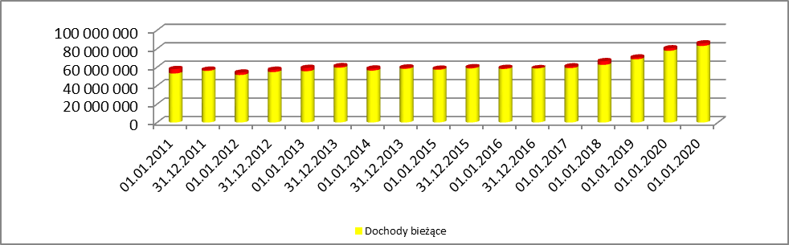
Źródło: opracownaie własne

Wydatki Powiatu na rok 2021 prognozowane są w warunkach ograniczonych możliwości finansowych przy założeniu zapewnienia pełnego sfinansowania wydatków „sztywnych”, takich jak koszty obsługi długu długoterminowego. Konieczna jest więc konsekwentna racjonalizacja wydatków bieżących, która pozwoli na optymalizowanie środków finansowych przeznaczonych na rozwój przy jednoczesnym ograniczeniu przyrostu długu powiatu. Są to warunki niezbędne dla utrzymania stabilności finansowej Powiatu w roku 2020 i latach następnych.
Przy ustalaniu w budżecie limitów wydatków uwzględniono uwarunkowania i założenia:
- wynagrodzenia zostały zaplanowane w wysokości wynagrodzeń przewidywanych do wypłaty za miesiąc grudzień 2020 roku uwzględniając planowane wypłaty nagród jubileuszowych, odpraw emerytalnych wzrostu dodatku stażowego oraz wzrostu wynagrodzeń kadry pedagogicznej,
- zaplanowano rezerwy celowe,
- dodatkowe wynagrodzenie roczne dla pracowników sfery budżetowej naliczone zostało zgodnie
z obowiązującą ustawą o dodatkowym wynagrodzeniu rocznym,
- wydatki relacjonowane do wynagrodzeń, to jest składki na ubezpieczenia społeczne, składki na Fundusz Pracy, składki na Fundusz Emerytur Pomostowych, składki na ubezpieczenia zdrowotne, odpisy na zakładowy fundusz świadczeń socjalnych zaplanowano w wysokości odpowiadającej uregulowaniom prawnym,
- wysokość dotacji z budżetu powiatu przyjęto w oparciu o obowiązujące przepisy oraz zawarte umowy i porozumienia z poszczególnymi jednostkami,
W zakresie kwot przyjętych na realizowane i rozpoczęte przedsięwzięcia wynikają one z zawartych umów oraz sporządzonych oszacowań przez projektantów, a są to zadania pn.:
- 2 587 047,45 zł na dofinansowanie projektu w ramach RPO Województwa Kujawsko – Pomorskiego na lata 2014 – 2021 dotyczy realizacji prac geodezyjno – kartograficznych – Ulepszenie usług geodezyjnych – Infostrada Kujaw i Pomorza – 2;
- 1 000,00 zł na dofinansowanie projektu „Infostrada Kujaw i Pomorza – usługi e - Administracji i Informacji Przestrzennej”;
- Program Zdrowia Psychicznego Powiatu Lipnowskiego,
- Remonty dróg powiatowych,
- Budowa chodników na drogach powiatowych – kontynuacja od roku 2021 ,
- Budowa budynku Szkoły Muzycznej w latach 2019 – 2023 – planowana inwestycja na kwotę 8 144 435,90 zł,
- Dostosowanie do wymogów standardu szpitala w celu poprawy lecznictwa szpitalnego – modernizacja Izby Przyjęć – koszt 3 800 000,00 zł;
- Podwyższenie kapitału własnego Spółki z o.o. „Szpital Lipno”,
- Budowa nowego budynku Szkoły Specjalnej w Lipnie – koszt 2 760 000,00 zł.
- Budowa ścieżek rowerowych – planowany koszt 2 000 000,00

Poniżej przedstawiono analizę budżetowania wydatków bieżących i majątkowych na początku roku za lata 2010 – 2020, oraz projekt planu na rok 2021.

Wykres nr 2
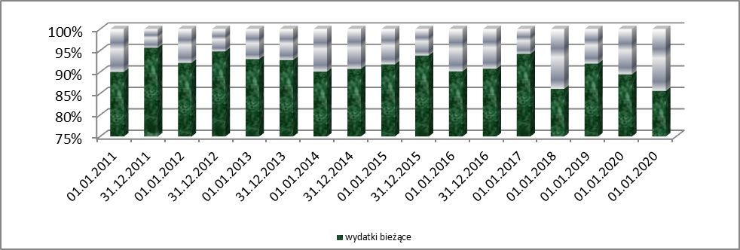
Źródło: opracownaie własne

W zakresie obsługi zadłużenia przyjęto spłaty rat kredytów długoterminowych oraz wykupu obligacji wyemitowanych w roku 2014, gdzie okres wykupu rozpoczął się w roku 2017 i kończy się w roku 2021, zaś okres wykupu wyemitowanych obligacji w roku 2018 rozpocznie się w roku 2021. Spłaty rat kapitałowych kredytów i wykupu obligacji wprowadzono na podstawie posiadanych informacji o spłatach.
W roku 2021 planuje się zaciągnięcia kredyt długoterminowy w wysokości 1 500 000,00 zł. Jednakże na bieżącą działalność w uchwale budżetowej ujęto kredyt krótkoterminowy do kwoty 3 000 000,00 zł. zaciągany on jest w pierwszych dniach roku budżetowego, zaś jego wykorzystanie jest zależne od stanu środków na rachunku bankowym powiatu. Kredyty długoterminowe wykorzystywane były z przeznaczeniem na zadania inwestycyjne realizowane przez powiat oraz na spłatę zobowiązań wynikających z zaciągniętych kredytów długoterminowych. Spłatę rat kredytów oraz wykup obligacji w roku 2021 planuje się w kwocie 3 152 511,72 zł – stanowi to 3,68% planowanych dochodów. Zadłużenie nominalne na koniec roku 2021, przy założeniu, że nie ujmujemy zobowiązań po zlikwidowanym SP ZOZ w Lipnie, wyniesie 11 964 397,60. Oznaczać to będzie, że wskaźnik długu wyniesie 13,96%. Łączne zadłużenie powiatu stanowić będzie kwotę 19 820 237,00 zł, co stanowi 23,13% dochodów powiatu i będzie o 5,07% niższe jak planowane na koniec roku 2020. Spoglądając na budżety lat poprzednich to należy stwierdzić, iż pomimo zaciągania prawie każdego roku kredytów długoterminowych na spłatę wcześniej zaciągniętych zobowiązań, zadłużenie powiatu obniża się.
Przygotowując budżet na rok 2021 oraz Wieloletnią Prognozę Finansową na lata 2021 – 2030 kierowano się szczególną zasadą rachunkowości tzn. ostrożności w kalkulowaniu planowanych dochodów, aby nie zawyżyć dochodów w latach następnych.
Rok 2021 planuje się z nadwyżką budżetową na kwotę 1 652 511,72 zł. W latach 2022 – 2030 założono osiągnięcie dodatniego wyniku budżetu, które planuje się przeznaczyć na spłatę kredytów oraz wykup obligacji. Powiat spłaca również zobowiązania po zlikwidowanym SP ZOZ w Lipnie. Zobowiązania z tego tytułu spłacane są z wydatków budżetowych i na dzień podjęcia uchwały w zakresie projektu na rok 2021 wielkość zobowiązań z tego tytułu wynosi 9 230 612,00 zł.
Projekt budżetu roku 2021 uwzględnia najpilniejsze potrzeby powiatu i ukierunkowany jest na poprawę infrastruktury drogowej jak również lokalowej i oświatowej.
Wieloletnia prognoza finansowa zawiera dane ujęte w projekcie budżetu na rok 2021 i opiera się na danych historycznych z lat 2018-2019 i danych zawartych w harmonogramach spłat kredytów i wykupu obligacji.
Wieloletnia prognoza finansowa ma charakter kroczący i będzie ciągle - na bieżąco aktualizowana, a tym samym realna w jak największym stopniu. Po dokonanych obliczeniach, założenia przyjęte w prognozie, spełniają zarówno wymogi ustawy jak i obowiązujące wskaźniki.

Lipno, dnia 14 grudnia 2020 roku

